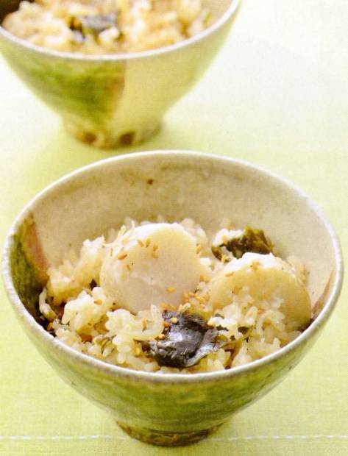

好評
発売中
エネルギー
323kcal
塩分1.1g
調理時間
40分
家の光レシピ

『家の光』は、魅力的な暮らし方を提案します。

調理●上田淳子 『家の光』２０２４年１２月号「家の光料理カード」掲載



鶏もも肉とダイコンのうま煮
エネルギー
３１３ｋｃａｌ
塩分２.３ｇ
調理時間２５分

～ 薄めに切ることで短時間でもしっかり味がしみる ～
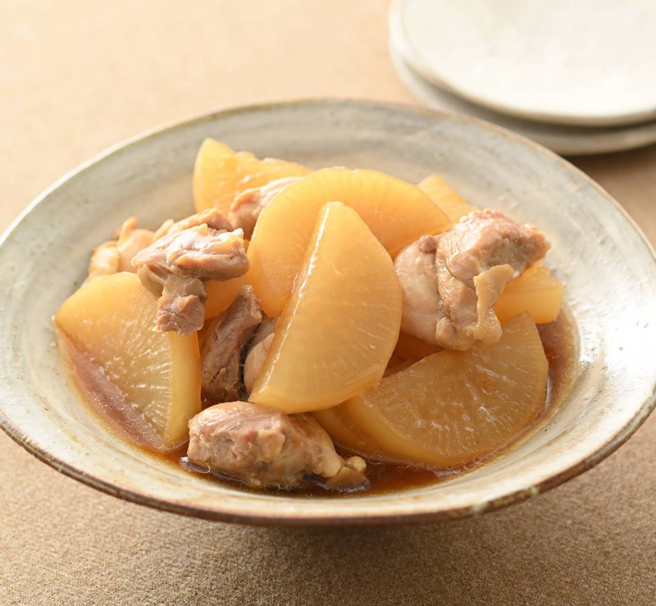

材料（２人分）
鶏もも肉･････････････１枚(２５０ｇ)

ダイコン･･･････････････････４００ｇ

だし汁･･･････････････････１カップ

しょうゆ・みりん
･･･････････････各大さじ１と１／２

Ａ

１２月号好評発売中

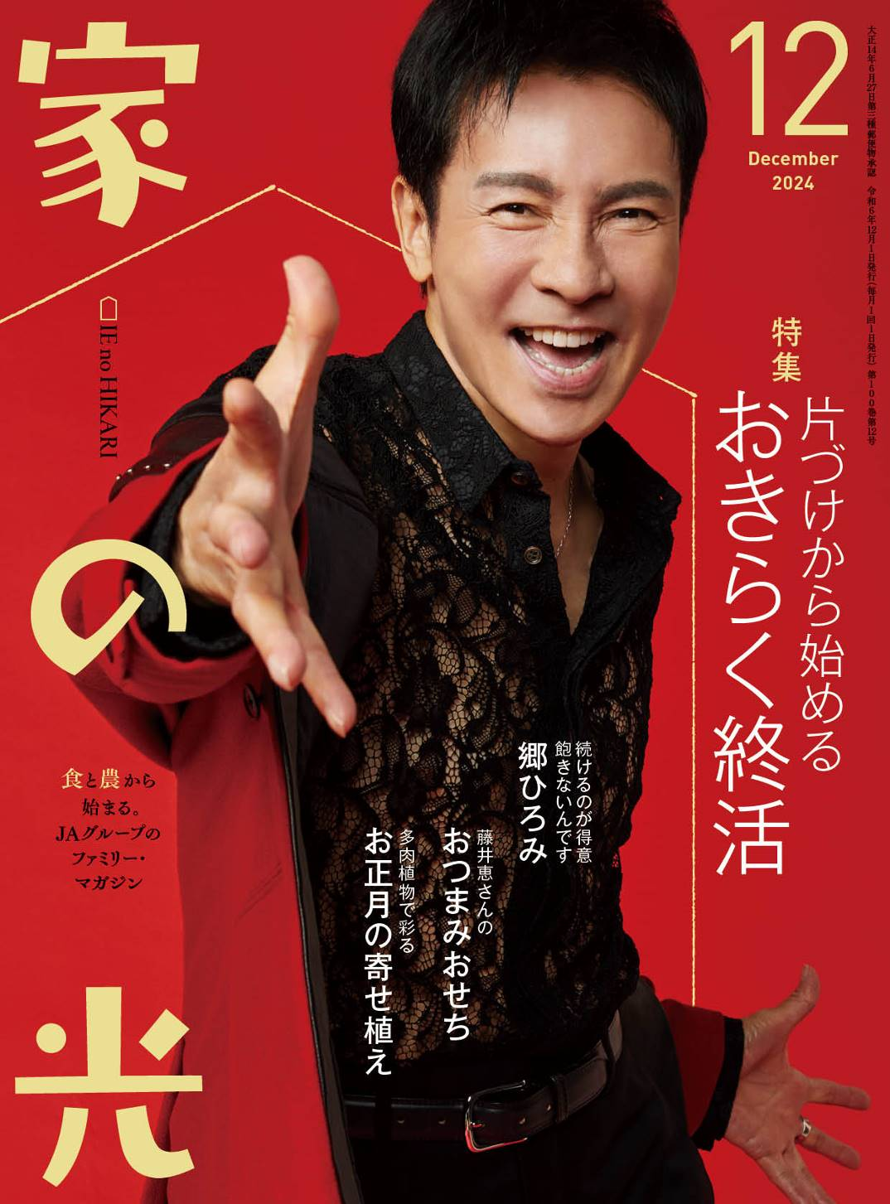

作 り 方

➊鶏肉は余分な脂を取り、一口大のそぎ切りにする。ダイコンは１ｃｍ厚さくらいの半月切りにする。
➋フライパンにダイコンとかぶるくらいの水を入れて中火にかけ、沸騰したら弱火にして７、８分ダイコンに竹串がすっと入るまで下ゆでする。
➌ダイコンがやわらかくなったら湯を捨て，Ａを加え中火にかける。沸騰したらふたをして弱火にし、４分ほど煮る。
➍ふたを取り、鶏肉を入れて全体を混ぜ、中火にして鶏肉に火が通り、煮汁が半量になるまで５分ほど煮る。

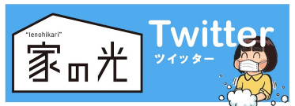


お問い合わせ・お申し込みはＪＡ窓口まで



